Информация о самовольно установленных и (или) незаконно эксплуатируемом временном сооружении (ограждение из металлопрофиля) подлежащие демонтажу по адресу: г. Воронеж, ул. Красный Октябрь, 116
№ | Адрес размещения | Дата выявления | Вид временного сооружения (наименование, фото) | Сведения о владельце (ИНН для юр. лиц и ИП, Ф.И.О., адрес)
1 | г. Воронеж, ул. Красный Октябрь, 116 | 21.10.2024 | 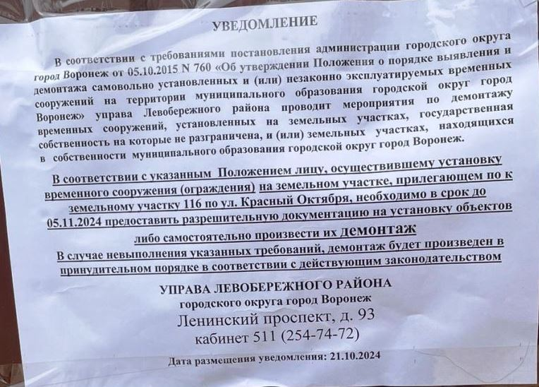  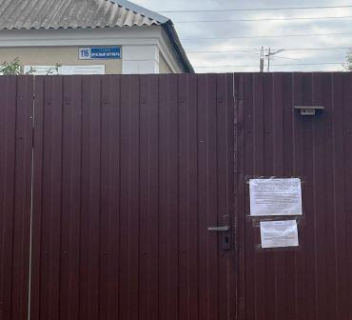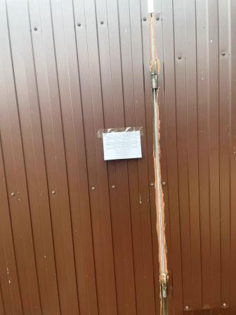 | Сведения отсутствуют

